Chapitre 3 : L’Ougarta (1)

1. Introduction
La chaîne de l’Ougarta est une vaste zone
du Sahara Ouest algérien étirée selon une
direction NW-SE. Elle est longue de près de 450
km et large de 120km. Elle est bordée au nord par le vaste plateau crétacé de Kemkem et l’Anti Atlas (s.l), à l’ouest par le bassin de Tindouf, à l’est par le Grand Erg Occidental et au sud, elle s’estompe dans le Touat. Elle est formée de deux faisceaux de même orientation; l’un à l’est, le faisceau de la Saoura et l’autre à l’ouest appelé faisceau de la Daoura; ils sont séparés par l’erg Erraoui (fig.7.1, 7.2)(2).
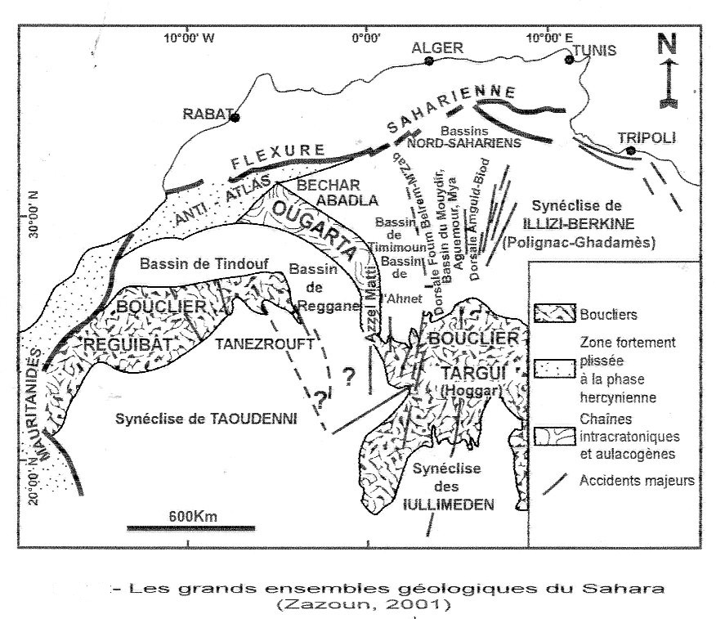
Fig.7.1 Les grands ensembles géologiques du Sahara
(Zazoun, 2001)

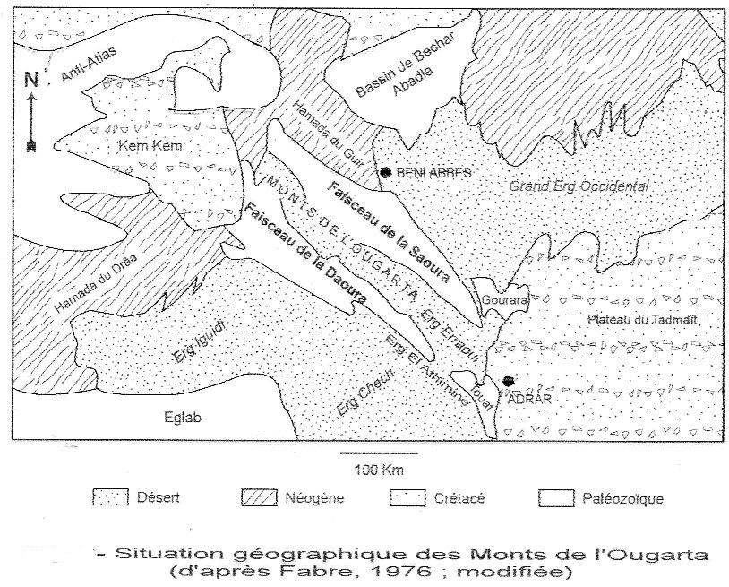
Fig.7.2
C’est l’une des rares régions au Sahara où le
Paléozoïque affleure de façon continue du Cambrien au Dévonien supérieur. Les séries reposent sur un substratum de nature variée dont les affleurements sont cependant discontinus (fig.7.3, 7.4).
2. Le substratum anté Paléozoïque
A l’échelle de l’Afrique de l’Ouest , les
séries constituant le substratum ante Paléozoïque
montrent de grandes variations d’épaisseur
et de faciès. Elles sont peu ou pas déformées
et présentent un métamorphisme d’épizone de
basse température, sauf au contact des granites
ultimes panafricains.
Ce substratum, dans la chaîne d’Ougarta, est
très peu représenté. A l’exception des affleurements de Sebkha El Mellah et de Damrane à BenTadjine, partout ailleurs il est recouvert par les formations quaternaires.
Les auteurs y reconnaissent : une série flyschoïde, une série volcanique, un conglomérat de base ou de Ben Tadjine.
Le substratum volcanique est composé de
deux formations : une formation andésitique et
basaltique surmontée par une formation rhyolitique et ignimbritique
2.3. Le conglomérat de base ou de Ben Tadjine :
sédiments détritiques grossiers,essentiellement des conglomérats, entre le substratum,
volcanique ou volcano-sédimentaire, et
les premiers dépôts sédimentaires gréseux à
stratifications obliques cambriens.
T. Bouima (1986) était arrivé à la conclusion
que, de par sa nature et sa position sous le Cambrien,le conglomérat de Ben Tadjine avait le
même âge partout quelque soit sa nature lithologique.Il se serait déposé dans une aire relativement étroite et allongée NW-SE. Les sources d’apports sont variées. L’une est certainement locale puisqu’on trouve un fort pourcentage de rhyolites et d’ignimbrites.

Fig. 7.3 : Carte géologique des monts d’Ougarta, extrait de la carte géologique du Maroc et l’Algérie de l’Ouest au 1/2500000. La distance entre deux degrés de longitudes est de 100 km environ (D’après Marçais et al 1952).
C2: Crétacé supérieur à Danien, h1: Carbonifère inf. ,
h2: Carbonifère moyen , d: Dévonien (Devonian), S2: Silurien sup.,S1KS: Ordovicien , K1 K: Cambrien inf,λx3: Pr III complexe volcanique,1: limites de couches, 2 : Failles
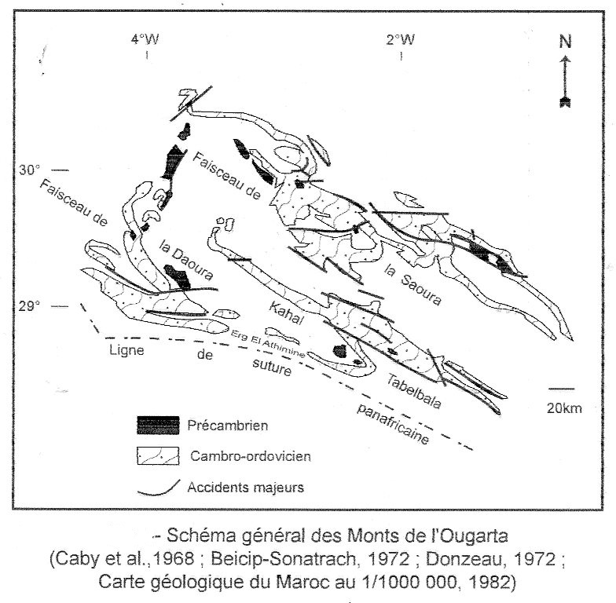
Fig.7.4

3. La couverture paléozoïque
Deux grands cycles sédimentaires dans le remplissage paléozoïque du ‘’bassin’’ de l’Ougarta se distinguent :
- un cycle détritique gréso-quartizitique attribué
au Cambro-ordovicien;
- un cycle marin du Siluro-Dévonien;
- séparés par une discontinuité majeure, la phase
taconique, conjuguée à un évènement climatique
: la glaciation de la fin de l’Ordovicien .
3.1. Le cycle cambro-ordovicien : les Grés d’Ougarta (fig 7.5)
3.1.1. Le Cambrien
On y distingue deux formations d’une épaisseur totale de 500 m environ :
- une formation basale ou «Arkoses de Sebkhet
El Mellah» (fig.7.6);
- des grés arkosiques clairs avec des rides de
courant,
- la deuxième formation ou Quartzites de Ain
En Nechéa est constituée de deux membres : un membre inférieur argilo silteux puis gréseux.
- le membre supérieur gréso quartzitique constituant la deuxième corniche.
3.1.2. L’Ordovicien
L’Ordovicien de la chaîne d’Ougarta est
(fig. 7.7).
Fig. 7.5 : Coupe schématique du Cambrien et de l’Ordovicien au Khneg Et Tlaia. (d’après Fabre, 1976, 2005).
1, Argiles de Foum Tinslem reposant sur la « dalle à lingules » . 1a. 2, grès de Khneg El Aaten (Arenig); l’horizon ferrugineux du sommet n’est pas visible partout.
3, argilo-gréseux de Foum Zeidiya : Arenig supérieur pour le membre inférieur argileux, très fossilifère,
Llanvirn pour le membre médian gréso-micacé; le membre supérieur, argilo-gréseux puis gréseux se
termine par un horizon ferrugineux; il est mal
. 4, argilo-gréseux à croûtes
ferrugineuses de Bou M’Haoud (Llandeilo, Caradoc ?)
5, formation glaciaire du djebel Serraf (Caradoc)

Il y est distingué :
- une formation argilo-gréseuse à la base.
- une formation argilo-gréseuse,avec un membre
basal argileux. Le dernier membre argileux évolue progressivement vers des grés quartziques.
L’Ordovicien est couronné par une formation
dite du Djebel Serraf.
En résumé; la sédimentation essentiellement
détritique du Cambrien et de l’Ordovicien et
l’absence de carbonates permet de supposer un
climat relativement froid.
.
3.2. Le cycle siluro-dévonien (3000m)
3.2.1. Le Silurien (fig.7.9: c’est une méga séquence régressive formée de bas en haut par des silts et d’argiles très déformés grès à nodules ferrugineux, des argiles versicolores,des grès grossiers,des argiles noires et quelques niveaux de calcaires à Orthocères, (fig. 7.8).
Fig.7.6 - Vue générale du Cambrien dans la structure de Boukbeisset. La flèche blanche est pointée sur les vulcanites. On note, à l’arrière plan, les deux formations du Cambrien séparées par une petite vallée.

Fig. 7.7 - Photographie montrant les deux dernières formations de l’Ordovicien à Khneg Et Tlaia. Noter sur le toit de la dernière formation le ravinement glaciaire et la légère discordance entre les deux formations séparées par la ligne verticale sur l’image.
Fig. 7.8 - Coupe schématique montrant le passage Ordovicien-Silurien au lieu dit El Kseib. Les quartzites qui marquent le passage vers les argiles à graptolites sont déformés et parfois verticalisés. Les argiles sus jacentes sont déformées sur 20 m environ
Fig.7.9 - Colonne stratigraphique du Silurien d’Ougarta, d’après Massa et al. (1965) et Boumendjel (1987) in Fabre (2005).

3.2.2. Le passage Ordovicien-Silurien :une phase tectonique en contexte glaciaire Le long des reliefs ordoviciens s’observent des déformations et des organisations à des échelles différentes..
3.2.3. Le Dévonien
Le Dévonien d’Ougarta est essentiellement
marin et épais de 2500 m environ. La sédimentation y est continue et il peut, de ce fait, constituer une série de référence (Fabre, 1976, 2005) (fig. 7.10).
Fig.7.10 - Tableau récapitulatif des subdivisions essentielles du Dévonien de la Saoura.

4. La tectonique
La chaîne d’Ougarta est une suite de plis allongés NW-SE formant deux faisceaux séparés par l’erg Er Raoui.
A l’est, le faisceau de la Saoura est constitué du Sud vers le Nord par la succession, des structures de Sebkhet El Mellah, Dj. Grezim, Dj. Djoub Etir, Dj. Ben Lechhab, Couiga, Dj Beraber, Koudiet El Megada, Dj Berga Siada, Dj. Ghnouma, Dj. Zeghamra, Dj. Boukbeisset, Dj. Bet Touaris et Draa El Kelba.
A l’ouest, le faisceau de la Daoura comporte
le Kahal Tabelbela et le Dj. Ben Tadjine
L’analyse structurale à été réalisée par Donzeau
(1971), à partir de données de terrain et de l’imagerie satellitaire de Hervouet et Duée (1996).
Donzeau (1971) avait distingué un certain nombre d’éléments tectoniques suivants et en étudia les relations mutuelles pour définir un cadre chronologique des déformations du bâti ougartien.
4.1. Modèle de tectogenèse
M. Donzeau (1983) en se basant sur les caractéristiques de l’« arc Anti Atlas - Ougarta » qui sont : des plis entrecroisés, des blocs de socle
remontés de plusieurs milliers de mètres; des
décrochements, un faible métamorphisme; une
charge lithostatique importante; un taux de
raccourcissement très faible (14%), propose
deux hypothèses pour rendre compte de ces
particularités.
La tectonique étant polyphasée, les structures
d’interférence de type dôme et bassin sont
interprétées classiquement comme le résultat de
deux phases de déformation successives.
Vue sous cet angle, la direction ougartienne
engendrée par un serrage NE-SW est la plus
ancienne alors que la phase E-W due à un serrage N-S s’est individualisée plus tard.

En fin de tectogenèse, un serrage WNW-ESE
serait responsable des décrochements dextres
le long des fractures orientés au NE. Ce serrage
décale l’Anti Atlas vers le NE par rapport à
l’Ougarta - bassin de Béchar donnant la configuration actuelle (Donzeau et Zellouf, 1973).

Bibliographie :
1-Nedjari A. et al.(2009) :La géologie saharienne revisitée (1980-2009). Service Géologique National pp. 77 - 170, 53 fig., 3 tbl., 14 ph
2- Sonatrach Centre de Recherche et développement :Livret guide excursion dans les monts de l' ougarta & timimoun du 21 au 29 janvier 2004 5 séminaire de géologie pétrolière

